TIẾNG VIỆT
Bài 71: ươc, ươt (Tiết 2)
I. YÊU CẦU CẦN ĐẠT
1. Kiến thức
- Nhận biết và đọc đúng các vần ươc, ươt; đọc đúng các tiếng, từ ngữ, câu, đoạn có các vần ươc, ươt; hiểu và trả lời được các câu hỏi có liên quan đến nội dung đã đọc.
- Viết đúng các từ: thước kẻ, lướt ván (chữ cỡ nhỡ và nhỏ).
2. Năng lực
- Năng lực ngôn ngữ: HS nhận biết và đọc đúng các vần ươc. ươt; đọc đúng các tiếng, từ ngữ, câu có các vần ươc. ươt; hiểu và trả lời được các câu hỏi có liên quan đến nội dung đã đọc.
- Phát triển ngôn ngữ nói theo chủ điểm: Ước mơ của em.
- Giao tiếp và hợp tác: Thông qua phần luyện nói, phát triển cho HS kĩ năng nói về nghề nghiệp mà em ước mơ.
3. Phẩm chất:
- Bước đầu có ý niệm và ước mơ về công việc, nghề nghiệp trong tương lai.
- Giáo dục học sinh biết chăm chỉ học tập để thực hiện ước mơ của bản thân.
- Yêu thích môn học.
II. CHUẨN BỊ
1. Kiến thức
- Nắm vững đặc điểm và phân biệt cách phát âm của các vần ươt/ươc; quy trình và cách viết các từ: thước kẻ, lướt ván (chữ cỡ nhỡ và nhỏ).

- Hiểu rõ nghĩa của từ ngữ “Ước mơ” là mong muốn, ước ao một cách thiết tha điều tốt đẹp trong tương lai.
2. Phương tiện
- Bài giảng điện tử, bài viết mẫu
III. HOẠT ĐỘNG DẠY HỌC
1. Ôn bài cũ ( 3 – 4P)  - Tổ chức cho HS chơi TC: Đọc chữ trên máy in: HS bật máy đọc lại các vần, tiếng , từ: ươc/ươt; thước kẻ, lướt ván, dược sĩ  ?Các tiếng có vần ươc và vần ươt kết hợp được với những dấu thanh nào?  => Qua phần trò chơi, cô thấy các em đã đọc đúng các tiếng từ có chứa vần ươc, ươt. Để giúp các em viết đúng các tiếng có chứa 2 vần này, bây giờ chúng mình cùng vào phần luyện viết vở.  2. Viết vở ( 10 – 12P)  - Các em quan sát nội dung bài viết, một bạn đọc nội dung bài viết  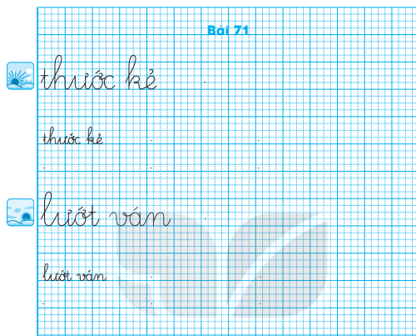  ? Em có nhận xét gì về cỡ chữ trong bài viết?  ? Nêu độ cao các con chữ trong từ “ thước kẻ” cỡ chữ nhỏ?  => Bài viết bằng hai cỡ chữ vừa và nhỏ. Cỡ chữ nhỏ các em lưu ý chữ “t” cao 1 ly rưỡi, các con chữ “ h , k, l” cao 2 ly rưỡi, còn lại các con chữ khác cao 1 ly  - Đây là vở mẫu của cô, mời các em quan sát  - YC HS nhắc lại tư thể ngồi viết đúng.  - GV yêu cầu HS viết vào vở TV ( lưu ý HS nếu viết xong phần bắt buộc, các em có thể viết luôn phần dành cho buổi 2)  - GV quan sát uốn nắn, giúp đỡ HS  - GV soi bài, nhận xét tuyên dương bài viết của HS viết đẹp  3. Đọc đoạn ( 10 – 12P)  =>Vừa rồi các em đã hoàn thành phần viết vở, cô có tranh sau. Mời cả lớp cùng quan sát  - Gv đưa tranh:  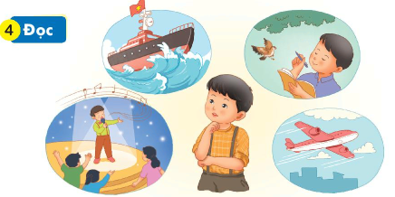  ? Em nhìn thấy những gì trong tranh?  ( Tranh vẽ bạn Nam, bạn Nam ước trở thành ca sĩ, nhà thơ, phi công, người lái tàu )  => Đây là hình ảnh các công việc mà bạn Nam ước mơ và cũng chính là nội dung của đoạn văn của bài, các em mở SGK bài ươc, ươt:  - GV đưa đoạn văn, yêu cầu HS mở SGK:  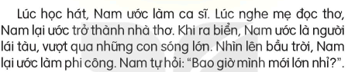  - Cô đề nghị cả lớp cầm bút chì trên tay, mắt theo dõi vào sách, nghe cô đọc xác định và ghi thứ tự các câu trong đoạn, đồng thời gạch chân các tiếng có chứa vần ươc, ươt vừa học.  + Luyện đọc từ khó:  ? Đoạn văn cô vừa đọc, những tiếng nào chứa những vần vừa học?  - GV đưa các tiếng ước, vượt  ? Đánh vần tiếng “ ước”?  - YC HS đọc “ ước” CN – N - ĐT  - Gọi HS đọc trơn “ ước”  - YC HS đánh vần, đọc trơn “ vượt”  => Ngoài những tiếng chứa vần ươc, ươt, đoạn văn còn có một số tiếng có phụ âm đầu dễ lẫn như: Nam/lúc, lớn, làm => hiệu ứng lúc, lớn, làm - Gọi HS đọc CN – N - ĐT  + Luyện đọc câu  ? Đoạn văn này gồm mấy câu?  ? Em có đồng ý với ý kiến của bạn không?  - GV hiệu ứng cách chia câu  => Khi đọc các em chú ý câu số 2 là câu dài, chúng ta cần chú ý ngắt câu sau các cụm từ như sau:  - GV đưa câu + cách ngắt câu  Khi ra biển,/ Nam ước/ là người lái tàu,/ vượt qua/ những con sóng lớn. /  - Gọi HS đọc câu dài  - YC HS đọc nối tiếp câu theo dãy  + Luyện đọc đoạn:  - HD đọc đoạn: Ngoài việc đọc đúng các tiếng có âm vần dễ lẫn, các em cần chú ý ngắt hơi sau dấu phẩy, nghỉ hơi sau dấu chấm và đọc liền các tiếng trong từ.  - Gọi HS đọc đoạn  - Nhận xét, uốn nắn HS đọc.  - Yc HS đọc cho nhau nghe ( chú ý sửa lỗi cho nhau)  - YC cả lớp chỉ tay đọc bài  + Tìm hiểu nội dung:  ? Nam mơ ước làm những nghề gì?  ? Ca sĩ làm gì?  - Gv giải nghĩa “ca sĩ”  ? Đố các em biết Phi công là làm gì?  - Gv giải nghĩa “phi công”  => Chúng ta vừa nghe Nam nói về ước mơ của bạn ấy, bây giờ các em sẽ chuyển qua phần “ Nói” để chia sẻ ước mơ của mình cho các bạn nghe nhé.  4. Nói theo tranh ( 5 – 7P)  - Gv đưa tranh minh họa SGK/ 155, yêu cầu HS quan sát ?  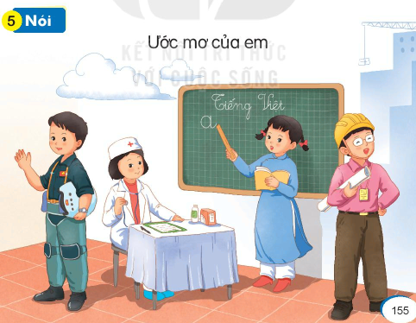  ? Chủ đề nói hôm nay là gì?  ? Ước mơ nghĩa là gì?  - GV giải nghĩa từ ngữ: “Ước mơ” là mong muốn, ước ao một cách thiết tha điều tốt đẹp trong tương lai.  - YC HS thảo luận N2 để trả lời câu hỏi:  ? Từng người trong tranh làm công việc gì?  - Gọi đại diện nhóm trình bày  ?Nói cho bạn biết mình ước mơ sau này làm gì?  => Cô thấy ước mơ của các em đều rất đẹp, đáng quý và đáng trân trọng, để ước mơ của mình thành hiện thực thì ngay từ bây giờ các em phải luôn cố gắng chăm học, chăm làm; đặc biệt là phải thật ngoan ngoãn nữa.  Ngày nay, với sự phát triển của công nghệ số, ngoài việc học tập trong sách vở, thầy cô, bạn bè thì các em còn có thể học tập qua các chương trình dành cho lứa tuổi nhỏ trên ti vi hay nhờ bố mẹ, anh chị đăng kí các khóa học Online từ những trang Web chính thống và tin cậy ở máy tính và điện thoại có kết nối Internet nhé.  5. Củng cố ( 1- 2P)  ? Em vừa được làm những gì trong tiết học?  ? Em cảm thấy giờ học này như thế nào?  - Nhận xét chung giờ học. | - 4 HS đọc  - Các tiếng có vần ươc và vần ươt kết hợp được với 2 thanh: thanh sắc và thanh nặng  - HS quan sát nội dung bài viết  - 1 HS đọc nội dung bài viết  - Cỡ chữ nhỡ và cỡ chữ nhỏ  - HS nêu  - HS quan sát vở mẫu  - HS nhắc lại tư thể ngồi viết  - HS viết vào vở TV  - HS quan sát tranh  - HS trả lời  - HS khác nhận xét và bổ sung  - HS mở SGK  - HS theo dõi, đọc thầm và dùng bút chì xác định thứ tự câu; gạch chân tiếng có chứa vần mới  - Tiếng ước, vượt  - HS đánh vần tiếng “ ước”  - Hs đọc CN- N - ĐT  - HS đánh vần tiếng “ vượt”  - Hs đọc CN- N - ĐT  - HS đọc CN – N - ĐT  - Đoạn văn gồm 5 câu  - HS quan sát  - HS lắng nghe  - HS đọc câu dài 2-3 em  - HS đọc nối tiếp câu theo dãy ( 2 dãy)  - HS đọc đoạn (1- 2 em)  - HS đọc cho nhau nghe trong nhóm 2  - HS đọc ĐT  - HS trả lời: ca sĩ là những người biểu diễn các bài hát trên sân khấu, phi công là người lái máy bay bay trên bầu trời)  - Nhận xét , bổ sung  - HS quan sát tranh  - HS nêu chủ đề: Ước mơ của em  - HS thảo luận N2  - Đại diện nhóm trình bày  - Nhận xét, bổ sung  - HS nêu ( nhiều HS)  - HS lắng nghe  - HS trình bày
* Điều chỉnh sau giờ dạy
....................................................................................................................................................................................................................................................................................................................................................................................................................................................................................................................................................

